Лабораторная работа № 7

Изменение свойств объектов в Microsoft Visual C#.
Цель работы: Знакомство и получение навыков работы по созданию программ в Microsoft Visual C#. .
Материальное обеспечение: Компьютерное оборудование и программное обеспечение.

Основные понятия и определения
C# является полноценным объектно-ориентированным языком. Это значит, что программу на C# можно представить в виде взаимосвязанных взаимодействующих между собой объектов.
Объект в программировании — некоторая сущность в виртуальном пространстве, обладающая определённым состоянием и поведением, имеющая заданные значения свойств (атрибутов) и операций над ними (методов).
В C# определение метода состоит из любых модификаторов (таких как спецификация доступности), типа возвращаемого значения, за которым следует имя метода, затем список аргументов в круглых скобках и далее - тело метода в фигурных скобках:
[модификаторы] тип_возврата ИмяМетода([параметры])
{
// Тело метода
}
Каждый параметр состоит из имени типа параметра и имени, по которому к нему можно обратиться в теле метода. Вдобавок, если метод возвращает значение, то для указания точки выхода должен использоваться оператор возврата return вместе с возвращаемым значением. Если метод не возвращает ничего, то в качестве типа возврата указывается void, поскольку вообще опустить тип возврата невозможно. Если же он не принимает аргументов, то все равно после имени метода должны присутствовать пустые круглые скобки. При этом включать в тело метода оператор возврата не обязательно — метод возвращает управление автоматически по достижении закрывающей фигурной скобки.
Событие представляет собой автоматическое уведомление о том, что произошло некоторое действие. События действуют по следующему принципу: объект, проявляющий интерес к событию, регистрирует обработчик этого события. Когда же событие происходит, вызываются все зарегистрированные обработчики этого события. Обработчики событий обычно представлены делегатами.

Задание 1. В консольном приложении создайте программу, в которой дан порядковый номер дня недели, вывести на экран его название. С помощью метода case.

Задание 2. Создайте приложение, в котором при нажатии на кнопку изменялась надпись в Label.
- Создайте следующее приложение.

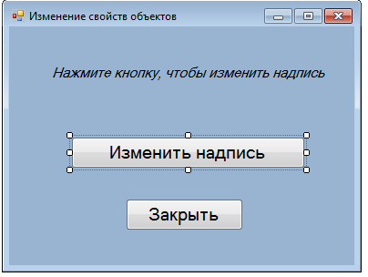

- Запрограммируйте кнопку «Изменить надпись» таким образом, чтобы при нажатии на нее в элементе label помещался текст «Новый текст надписи»
Результат:
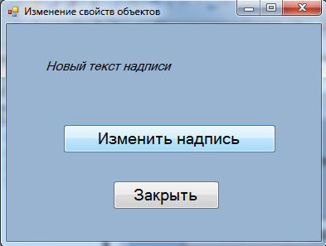

- Создайте код для кнопки «Закрыть».

Задание 3. Создайте приложение, в котором при нажатии на кнопку «Изменить надпись» изменялась надпись в Label при этом текст надписи должен читаться из textbox.

Измените значение объекта label1 текст надписи берем из объекта из textbox1

- Дополните уже созданное приложение.
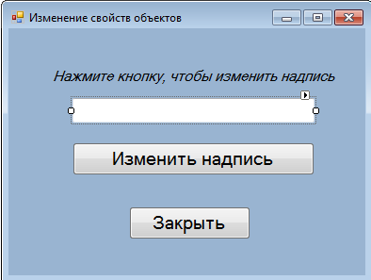

- Запрограммируйте кнопку “Изменить надпись”, чтобы при нажатии на нее введенный текст в textbox1 отображался в label
Результат: вводим текст
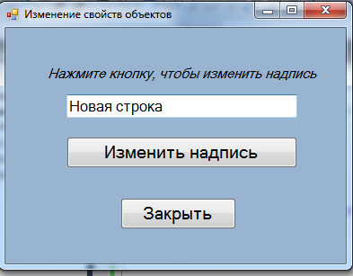

Нажимаем на кнопку:
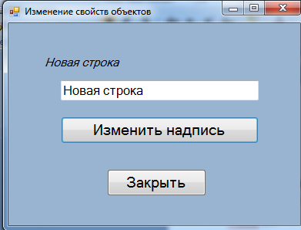

Задание 4. Создайте приложение, в котором при установке маркера в элементе checkBox1 кнопка «Закрыть» становилась активной, без установки маркера кнопка «Закрыть» была неактивной
- Дополните уже созданное приложение. Далее сделайте кнопку “Закрыть” неактивной, для этого в свойстве enable кнопки “Закрыть” выберите пункт false.
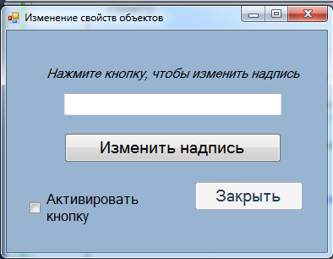

- Разработайте событие на элемент checkBox1, благодаря которому происходила активация кнопки

Результат
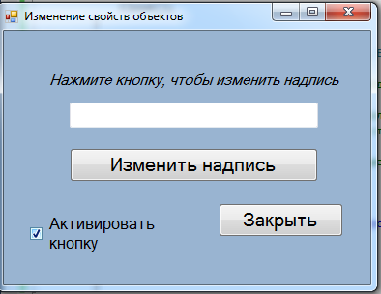

Порядок выполения работы:

- Изучить теоретические сведения по данной лабораторной работе.
- Составить программу.
- Записать программу на языке Visual C#.
- Отладить программу.
- Продемонстрировать работу программы на ПК.
Содержание отчета:
- Тема и цель работы.
- Вариант задания.
- Листинг и результат программы.
- Контрольные вопросы.

Контрольные вопросы:
- Что называется объектом?
- Какую структуру имеет метод?
- Что называется событием?
- Как изменить надпись в label с помощью кнопки?
- Как произвести активацию кнопки с помощью элемента checkBox?

Литература:
- Стефан Рэнди Дэвис, Чак Сфер. С# 2005 для "чайников".: Пер. с англ. — М.: ООО "И.Д. Вильямс", 2008. — 576 с.: ил..
- Фленов М.Е. Библия C#.- 2-е изд., перераб. и доп.- СПб.: БХВ-Петербург, 2011.- 560с.:ил.
- Фаронов В.В. Программирование на языке C#.- СПб.: Питер, 2007.- 240с.:ил.
- Шилдт Герберт. Полный справочник по С#. : Пер. с англ. — М. : Издательский дом "Вильямс", 2004. — 752 с. : ил.

